**基於合成孔徑雷達與多源數據應用之歷史洪水範圍重建**

實習生：游常心

專案經理：陳彥呈 學長

**1.** **Introduction**

洪水是全球最常見且破壞性最大的自然災害之一，約占所有氣候相關災害的 47%，並且會造成嚴重的人員傷亡與基礎設施損失(Fakhri & Gkanatsios, 2025) 。隨著氣候變遷導致降雨型態改變與極端天氣頻率上升，未來洪水風險預計將會持續增加。在此背景下，高精度、快速生成的洪水淹水範圍地圖對於應急響應與災後損害評估至關重要(Portalés-Julià等, 2023) 。然而，目前用於作業性洪水製圖的方法存在一些限制與挑戰，主要包括：衛星影像受雲層覆蓋影響、洪水偵測的準確度不足，以及方法在不同地理區域的泛化能力有限(Portalés-Julià等, 2023)。

目前洪水遙測技術主要依賴光學（Optical）衛星影像（如 Sentinel-2、Landsat）及合成孔徑雷達（Synthetic Aperture Radar）資料（如 Sentinel-1）(Portalés-Julià等, 2024)。光學影像可提供較高的光譜解析度，有助於水體辨識，但在洪水期間常受到雲層遮蔽影響(Portalés-Julià等, 2023)。而SAR 則具備全天候、穿雲觀測的能力，適合用於災害監測(Fakhri & Gkanatsios, 2025)，然而在城市區域及複雜地形中，仍存在訊號幹擾問題。

隨著機器學習（Machine Learning, ML）與深度學習（Deep Learning, DL）的進展，基於 U-Net、Attention U-Net 等架構的遙測語意分割技術在洪水偵測上展現優異的表現(Sharma & Saharia, 2025)。而ML4Floods 框架作為開源解決方案，整合了資料處理、模型訓練、推論與後處理工具，並提供 WorldFloods 資料集，降低了研究門檻(Portalés-Julià等, 2023)。

除此之外，最新研究亦強調 SAR 時序資料的重要性。Tsutsumida 等人提出的 BCP（Bayesian Change Point）方法可不依賴訓練資料，自動偵測洪水時序變化，提升泛用性(Tsutsumida等, 2025)。

本研究將聚焦於 ML4Floods 平臺的實作與延伸，驗證訓練與推論流程，並評估其於歷史洪水重建中的效能與可行性，以便能快速重建歷史洪水範圍，並為後續應用（整合多源數據）奠定基礎。

**2. Methodology**

2.1 資料來源

* WorldFloods 資料集：來自 ESA Sentinel-2 影像，涵蓋 2016-2023 年全球 180 個洪水事件，提供 256×256 影像切片與對應標註。

2.2 開發環境與工具

* 框架：ML4Floods Python 套件（<https://spaceml-org.github.io/ml4floods>） + Streamlit（規劃中）
* 硬體環境：Google Colab（NVIDIA T4 GPU）、本地端 CUDA 環境
* 套件：PyTorch、Albumentations、TorchGeo、PyTorch Lightning、rasterio、geopandas等

2.3 程式碼實作內容

1. 資料前處理
   * 下載 Sentinel-2 Level-1C 資料並切割成 256×256 Patch
   * 設置好config超參數
   * 套用 Albumentations 進行資料增強（翻轉、旋轉、光譜偏移）
2. 模型訓練流程（train）
   * 可採用 U-Net 或 HRNet 架構，輸入 13 波段影像
   * 基本架構：U-Net

* ML4Floods 預設用 U-Net 為核心架構，用於語意分割洪水範圍。其架構如下：
* Encoder-Decoder 結構：
  + Encoder：多層卷積（Conv）+ 批次正規化（BatchNorm）+ ReLU + 最大池化（MaxPool），提取圖像特徵。
  + Decoder：上採樣（Upsample）+ 卷積，並與對應 encoder 層的特徵圖 skip connection，還原影像尺寸並提升定位精度。
* 輸入資料：
  + 通常是 13 個波段的 Sentinel-2 影像（即 Level-1C 全波段），尺寸為 256×256×13。
* 輸出：
  + 256×256 的二值遮罩（0 = 非洪水，1 = 洪水）。
  + 可替換架構：HRNet
* ML4Floods 也支援 HRNet（High-Resolution Network），它能保留高解析度特徵，適合處理細節清楚及複雜地表的洪水邊界：
* 與 U-Net 不同的是，HRNet 能夠保持多解析度特徵分支的並行運算，整合多尺度資訊。
* 可透過設定檔 config.yaml 切換架構。
  + 損失函數與訓練設計
* Loss function：
* 預設使用 CrossEntropyLoss 或 BCEWithLogitsLoss
* 可加入 DiceLoss 做混合，提升對小型洪水區域的敏感度
* Optimizer：
* Adam 為主，學習率預設 1e-3
* 可使用 PyTorch Lightning 實作動態學習率調整
* 資料增強（Data Augmentation）：
* 使用 Albumentations 實作：隨機旋轉、翻轉、光譜偏移、裁切等
  + 評估指標：
* IoU（Jaccard）：預測正確的區域在「全部被標註或預測為正」的區域中所佔的比例。
* F1-score（Dice）：衡量分類模型準確性的指標，特別是在分類資料不平衡時很重要。
* Precision：預測為洪水的區域中，有多少是真的。
* Recall：有多少實際的洪水區，被模型抓出來。

TP：預測為洪水且真實是洪水（True Positive）

FP：預測為洪水但真實不是（False Positive）

FN：預測為非洪水但真實是（False Negative）

1. 模型推論流程（predict）
   * 將完整 Sentinel-2 影像切片並預測出圖
   * 跑模型預測各項指標（還在修改）
   * 合併分割結果並輸出 GeoTIFF 與 Vector（GeoJSON）（還在修改）
2. 後處理與可視化（計畫中）
   * 採用 rasterio 與 geopandas 進行向量化
   * 結合 Google Earth Engine (GEE) 或 Streamlit 製作視覺化介面

**3. Preliminary Results**

3.1 成功運行 ML4Floods 提供的範例訓練與推論流程，並解決以下問題：

* Albumentations Transform 錯誤：調整參數避免尺寸不一致
* Dataset 與 Trainer 配對：重新實作 Dataset Class 以符合 PyTorch Lightning

3.2 訓練驗證集結果（基於 WorldFloods 子集、U-Net 模型）：

一張含有 螢幕擷取畫面, Rectangle, 正方形, 馬賽克 的圖片

AI 產生的內容可能不正確。

圖1、訓練驗證成果（由上到下分別為 真實影像、不同波段 (B11、B8、B4，SWIR False Color) 顯示的真實影像、實際masks、預測masks）

表1、驗證集經模型預測後的各項精度指標

|  |  |  |  |  |  |  |
| --- | --- | --- | --- | --- | --- | --- |
|  | IoU (%) | Recall (%) | Precision (%) | F1 (%) | Accuracy (%) | Water IoU (%) |
| EMSR271 | 75.06 | 98.03 | 95.03 | 74.89 | 25.44 | 57.46 |
| EMSR279 | 90.37 | 78.67 | 83.73 | 83.63 | 31.73 | 79.08 |
| EMSR280 | 99.28 | 90.34 | 62.49 | 97.83 | 86.34 | 44.70 |
| EMSR287 | 99.60 | 72.48 | 9.04 | 98.82 | 63.09 | 7.07 |
| RS2 | 96.34 | 83.57 | 81.27 | 90.68 | 56.47 | 78.40 |
| ST1 | 99.08 | 60.01 | 90.59 | 95.82 | 56.66 | 87.60 |

3.3 建置基本推論程式碼，能夠成功預測但各項指標數值有問題，目前還在修正當中。

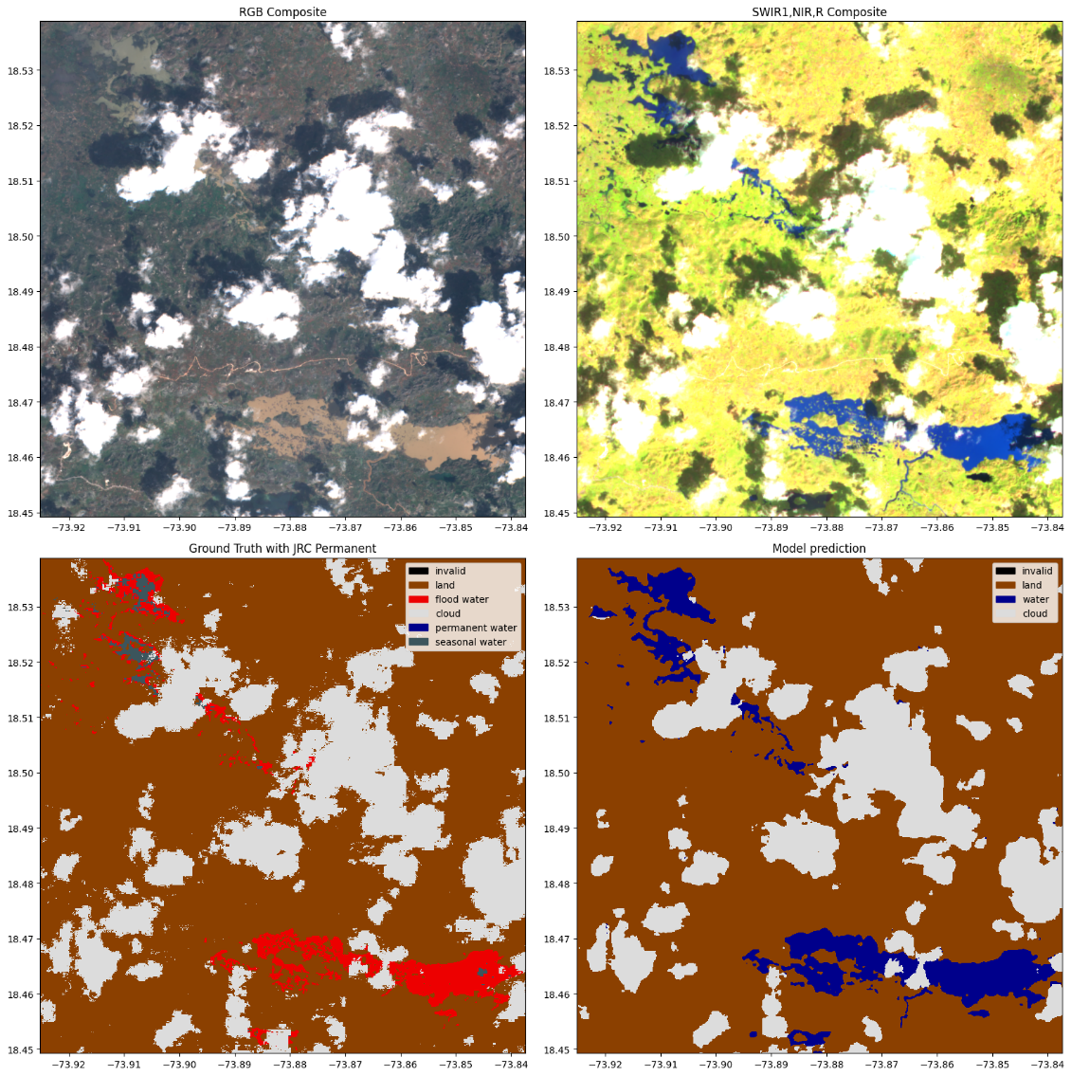

圖2、預測成果

**4. Future Works**

1. **推論程式碼修改**
   * 將預測程式碼進行修改，讓其能夠運算出正確的精度指標，並且能夠匯出GeoTIFF 與 Vector（GeoJSON）檔。
2. **優化模型性能**
   * 提升模型對複雜地表與城市場景的辨識力
   * 探索多模態融合（SAR +光學）
3. **擴增資料來源**
   * 納入 2023–2024 年洪水事件，擴大訓練集
4. **應用開發**
   * 完成 **GEE/Streamlit 視覺化平臺**

一張含有 文字, 字型, 螢幕擷取畫面, 黑色 的圖片

AI 產生的內容可能不正確。

圖3、Streamlit前端功能架構設計

一張含有 文字, 螢幕擷取畫面, 功能表, 設計 的圖片

AI 產生的內容可能不正確。

圖4、目錄結構設計

**5. References**

Fakhri, F., & Gkanatsios, I. (2025). Quantitative evaluation of flood extent detection using attention U-Net case studies from Eastern South Wales Australia in March 2021 and July 2022. *Scientific Reports*, *15*(1), 12377. https://doi.org/10.1038/s41598-025-92734-x

Mateo-Garcia, G., Veitch-Michaelis, J., Purcell, C., Longepe, N., Reid, S., Anlind, A., Bruhn, F., Parr, J., & Mathieu, P. P. (2023). In-orbit demonstration of a re-trainable machine learning payload for processing optical imagery. *Scientific Reports*, *13*(1), 10391. https://doi.org/10.1038/s41598-023-34436-w

Portalés-Julià, E., Bountos, N. I., Sdraka, M., Mateo-García, G., Papoutsis, I., & Gómez-Chova, L. (2024). Multimodal and Multitemporal Data Fusion for Flood Extent Segmentation Exploiting Kurosiwo and WorldFloods Sentinel Datasets. *IGARSS 2024 - 2024 IEEE International Geoscience and Remote Sensing Symposium*, 950–953. https://doi.org/10.1109/IGARSS53475.2024.10690461

Portalés-Julià, E., Mateo-García, G., Purcell, C., & Gómez-Chova, L. (2023). Global flood extent segmentation in optical satellite images. *Scientific Reports*, *13*(1). https://doi.org/10.1038/s41598-023-47595-7

Sharma, N. K., & Saharia, M. (2025). DeepSARFlood: Rapid and automated SAR-based flood inundation mapping using vision transformer-based deep ensembles with uncertainty estimates. *Science of Remote Sensing*, *11*, 100203. https://doi.org/10.1016/j.srs.2025.100203

Tanim, A. H., McRae, C. B., Tavakol-Davani, H., & Goharian, E. (2022). Flood Detection in Urban Areas Using Satellite Imagery and Machine Learning. *Water*, *14*(7), Article 7. https://doi.org/10.3390/w14071140

Tsutsumida, N., Tanaka, T., & Sultana, N. (2025). *Automated flood detection from Sentinel-1 GRD time series using Bayesian analysis for change point problems* (No. arXiv:2504.19526). arXiv. https://doi.org/10.48550/arXiv.2504.19526